МИНОБРНАУКИ РОССИИ
Санкт-Петербургский государственный
электротехнический университет
«ЛЭТИ» им. В.И. Ульянова (Ленина)
Кафедра МО ЭВМ

отчет
по лабораторной работе №1
по дисциплине «Вычислительная математика»
Тема: Решение нелинейных уравнений

Студент гр. 4343 |  | Стариков Н.С.
Преподаватель |  | Пуеров Г.Ю.

Санкт-Петербург
2026

Задание на вариант 19.
В работе требуется реализовать метод бисекции, метод хорд, метод Ньютона и метод простых итераций для нахождения корня нелинейного уравнения f(x) = ln(x)*ln(x) – 1/x на заданном интервале [left; right], удовлетворяющем условиям применимости всех четырёх методов. Необходимо обеспечить ввод точности eps и вычислять приближённое значение корня с этой точностью для каждого метода, фиксируя число выполненных итераций. Требуется исследовать зависимость числа итераций от величины eps при изменении eps в диапазоне от 0.1 до 0.000001 для каждого из методов. Дополнительно необходимо исследовать чувствительность методов к погрешностям задания функции, моделируя ошибки округления с помощью функции roundVal с параметром delta, и проанализировать влияние delta на точность найденного корня и на устойчивость вычислительного процесса. На основе полученных результатов провести сравнительный анализ методов бисекции, хорд, Ньютона и простых итераций по скорости сходимости и степени обусловленности.

Цель работы.
Целью лабораторной работы является изучение методов бисекции, хорд, Ньютона и простых итераций для численного решения нелинейных уравнений, исследование их сходимости, зависимости числа итераций от требуемой точности вычисления корня, а также анализ чувствительности методов к ошибкам в исходных данных. В ходе выполнения работы необходимо реализовать все четыре метода, сравнить их эффективность и устойчивость при решении уравнения f(x) = ln(x)·ln(x) – 1/x на заданном интервале, выявить достоинства и недостатки каждого метода, сделать выводы о скорости сходимости и обусловленности.

Выполнение работы.
Для решения уравнения f(x) = ln(x)*ln(x) - 1/x методом бисекции и хорд необходимо предварительно отделить корень, то есть выбрать такой интервал [left; right], на концах которого функция принимает значения разных знаков.
Ищем отрезок, на концах которого функция имеет разные знаки.
$$f\left(1,9\right)=\ln^{2}1,9-\frac{1}{1,9}≈0,41197-0,52631=-0,11434$$
$$f\left(2,2\right)=\ln^{2}2,2-\frac{1}{2,2}≈0.62166-0.45454=0,16712$$
Значит, на отрезке [1.9, 2.2] гарантированно есть корень. Функция непрерывна и монотонна на этом интервале (производная положительна), поэтому корень единственный.
Функцию можно представить как сумму двух элементарных функций: g(x)=ln^2(x) — возрастает при x>1, поскольку ln(x) возрастает и положителен, а квадрат сохраняет возрастание. h(x)=−1/x — также возрастает, потому что 1/x убывает, а смена знака делает функцию возрастающей. Сумма двух возрастающих функций — функция возрастающая. Таким образом, f(x) монотонно растёт на всём интервале.
В работе выбран интервал [1.9, 2.2]. График заданной функции см. на рисунке 1.
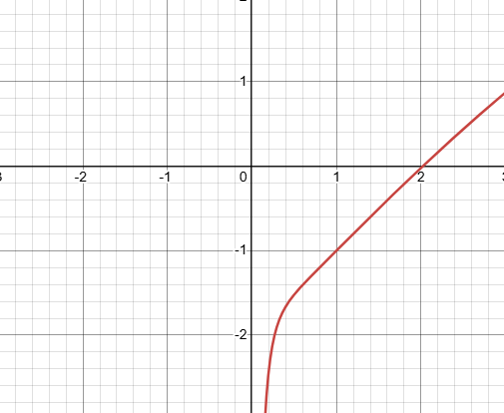
Рисунок 1 – График функции f(x) = ln(x)*ln(x) - 1/x на интервале [1.9, 2.2].
Из графика видно, что функция пересекает ось Ox один раз на выбранном интервале, следовательно содержится единственный корень. Это подтверждает корректность выбора отрезка для применения метода бисекции.
Программная реализация состоит из нескольких основных частей. Сначала задаётся функция f(x), возвращающая значение f(x) = ln(x)*ln(x) - 1/x. Для вычисления натурального логарифма используется стандартная функция log из библиотеки cmath. Деление выполняется в вещественном типе double, что обеспечивает необходимую точность вычислений.
Для моделирования ошибок исходных данных реализована функция roundVal(x, delta). Она округляет значение x до ближайшего кратного delta. Таким образом, при вычислении значения функции f(x) можно искусственно вносить погрешность, что позволяет исследовать чувствительность метода к неточностям задания функции.
Основной вычислительной процедурой является функция bisect. Она принимает левую и правую границы интервала, требуемую точность eps и возвращает приближённое значение корня, а также количество выполненных итераций. В начале работы метода проверяется условие применимости: значения функции на концах интервала должны иметь разные знаки. Далее выполняется итерационный процесс. На каждом шаге вычисляется середина текущего отрезка и определяется значение функции в этой точке. В зависимости от знака функции выбирается та половина отрезка, на которой сохраняется смена знака. Процесс продолжается до тех пор, пока длина текущего отрезка не станет меньше 2 * eps. После завершения цикла за приближённое значение корня принимается середина последнего интервала.
Реализация метода хорд.
Метод хорд также относится к итерационным методам решения нелинейных уравнений. В отличие от бисекции, использующей только знак функции, метод хорд учитывает её значения на концах интервала и строит линейную интерполяцию. На каждом шаге через точки (a, f(a)) и (b, f(b)) проводится прямая (хорда), и её пересечение с осью абсцисс принимается за новое приближение корня.
Формула для очередного приближения имеет вид:
x = a - ((b - a) * f(a)) / (f(b) - f(a)).
Далее, как и в методе бисекции, выбирается новый интервал, на концах которого функция сохраняет разные знаки. Процесс продолжается до тех пор, пока значение функции в очередном приближении не станет по модулю меньше заданной точности eps, либо пока не будет выполнено ограничение на максимальное число итераций.
В программной реализации метод хорд оформлен в виде функции horda. Сигнатура и входные параметры аналогичны функции bisect: интервал [a; b], точность eps, флаг use_round и величина delta для моделирования ошибок округления. В теле функции также сначала проверяется условие f(a) * f(b) < 0. Затем в цикле вычисляются очередные приближения по приведённой выше формуле, после чего обновляются границы интервала в зависимости от знака функции в найденной точке. Цикл завершается, когда ∣f(x)∣ < eps, либо при обнаружении очень малого значения функции. На выходе функция возвращает приближённое значение корня и число выполненных итераций.
Благодаря учёту значений функции на концах интервала метод хорд часто обеспечивает более быструю сходимость по сравнению с бисекцией, особенно для функций, близких к линейным. Однако его сходимость гарантирована лишь при сохранении условия монотонности и знакопостоянства второй производной на всём интервале. В данном случае, поскольку функция строго возрастает и вогнутость (знак второй производной) на интервале [1.9, 2.2] не меняется, метод хорд применим и должен демонстрировать ускоренное убывание погрешности.
В главной программе осуществляется ввод значений eps и delta, задаётся исходный интервал [1.9, 2.2], после чего последовательно вызываются функции bisect и horda. Результатом работы программы являются найденные приближённые значения корня и число итераций, потребовавшихся для достижения заданной точности каждым методом. Дополнительно проводится серия вычислений при различных значениях eps для исследования зависимости числа итераций от требуемой точности, а также при различных значениях delta для анализа влияния округления на результат вычислений. Эти данные используются для построения графиков и последующего сравнительного анализа методов.
Реализация метода Ньютона.
Идея: итерации по формуле x_{n+1} = x_{n} - f(x_{n}) / f′(x_{n}).
Условие применения: требуется непрерывность f и f′ на окрестности корня и f′ ≠ 0 на интервале.
Проверка условий применимости метода Ньютона:
Непрерывность и дифференцируемость:
Функция f(x) и её производная
$$f^{'}\left(x\right)=\frac{2lnx}{x}+\frac{1}{x^{2}}=\frac{2xlnx+1}{x^{2}}$$
непрерывны на [1.9;2.2] (как комбинации элементарных функций).
Отсутствие нулей производной:
Исследуем поведение f′(x) на интервале.
Вторая производная
$$f''\left(x\right)=\frac{2\left(x\left(1-lnx\right)-1\right)}{x^{3}}$$
$x^{3}>0$; $x\left(1-lnx\right)-1<0$ (так как lnx < 1 при x <e)
Значит на всём интервале вторая производная отрицательна.
Следовательно, f′(x) строго убывает на [1.9;2.2].
Вычислим значения на концах:
f′(1.9)≈0.9528, f′(2.2)≈0.9229.
Так как функция убывает, для любого x из [1.9;2.2] выполняется
f′(x)≥f′(2.2)≈0.9234>0.
Таким образом, производная не только не обращается в нуль, но и отделена от нуля положительной константой.
Критерий остановки в коде: итерации прекращаются, когда |dx| = |x_{n+1} - x_{n}| = $\frac{-f\left(x_{n}\right)}{f'\left(x_{n}\right)}$ ≤ eps. При этом также реализовано моделирование округления значения функции f(x) перед вычислением коррекции, если delta_round > 0.
Поведение: квадратичная локальная сходимость при хорошем x₀; обычно самый быстрый из реализованных методов.
Выбор начального приближения:
Достаточное условие монотонной сходимости метода Ньютона (теорема о сходимости) требует, чтобы начальное приближение удовлетворяло условию: f(x0) * f′′(x0) > 0. Поскольку f′′(x) < 0 на всём интервале, это условие равносильно требованию f(x0)<0.
Достаточно выбрать любую точку левее корня, где функция отрицательна.
В качестве начального приближения выбираем x0=2.0, так как:
2.0 принадлежит интервалу [1.9;2.2]; $f\left(2.0\right)=\ln^{2}2-0,5≈-0.01955<0$
точка достаточно близка к корню, что обеспечит быструю квадратичную сходимость.
Проверка условия:
f(2.0) < 0, f′′(2.0) < 0 => f(2.0) * f′′(2.0)>0.
Условие выполнено.
Реализация метода простых итераций
Исходное уравнение f(x) = 0 заменяется эквивалентным уравнением x = φ(x). Затем строится итерационная последовательность $x_{n+1}=φ(x_{n})$, n = 0 , 1 , 2 , … которая при выполнении условий сходимости стремится к корню.
В качестве итерационной функции выбран простейший вариант φ(x) = x − τ f(x), где τ – параметр релаксации, подбираемый для обеспечения сходимости и повышения её скорости.
Условия сходимости (достаточные). Пусть на отрезке [a, b], содержащем корень, функция φ(x) непрерывно дифференцируема и существует такое число q < 1, что ∣φ′(x)∣ ≤ q < 1 для всех x ∈ [a , b]. Тогда итерации $x_{n+1}=φ(x_{n})$ сходятся к единственному корню x ∈ [a, b] при любом начальном приближении x0 ∈ [a, b]. Скорость сходимости линейная, причём погрешность убывает примерно, как геометрическая прогрессия со знаменателем q.
Применение к заданному уравнению.
Функция f(x) и её производная
$$f^{'}\left(x\right)=\frac{2lnx}{x}+\frac{1}{x^{2}}=\frac{2xlnx+1}{x^{2}}$$
Исследуем поведение f′(x) на интервале.
Вторая производная
$$f''\left(x\right)=\frac{2\left(x\left(1-lnx\right)-1\right)}{x^{3}}$$
$x^{3}>0$; $x\left(1-lnx\right)-1<0$ (так как lnx < 1 при x <e)
Значит на всём интервале вторая производная отрицательна.
Следовательно, f′(x) строго убывает на [1,9; 2,2].
Вычислим значения на концах:
f′(1.9)≈0.9528, f′(2.2)≈0.9229.
Так как функция убывает, для любого x из [1,9; 2,2] выполняется
f′(x) ≥ f′(2.2) ≈ 0.9234 > 0.
Таким образом, производная не только не обращается в нуль, но и отделена от нуля положительной константой.
Для итерационной функции φ(x) = x − τ f(x) производная равна
$$φ'(x) = 1 - τ f '(x)$$
Условие ∣φ′(x)∣ < 1 на всём отрезке выполняется, если
$$0< τ<\frac{2}{max f^{'}(x)}=\frac{2}{0,9528}≈2,099$$
Оптимальный параметр, минимизирующий максимальное значение ∣φ′(x)∣, находится по формуле
$$τ_{opt}=\frac{2}{f^{'}\left(a\right)+f^{'}(b)}≈\frac{2}{0,9528+0,9229}≈1,066$$
При этом значении максимальный модуль производной не превышает
f′(1.9) ≈ 0.9528, f′(2.2) ≈ 0.9234; оптимальный параметр τ ≈ 1.066, тогда φ′(1.9) = 1 − 1.066 ⋅ 0.9528 ≈ − 0.015, φ′(2.2) = 1 − 1.066 ⋅ 0.9234 ≈ 0.016; максимальный модуль q ≈ 0.016.
$$q=max∣φ'(x)∣ ≈ 0.016$$
что обеспечивает очень быструю сходимость (почти квадратичную). Для упрощения можно выбрать τ = 1,0, тогда q ≈ 0.077, что также даёт приемлемую скорость.
Начальное приближение x0 = 2.0 выбрано внутри интервала и удовлетворяет достаточному условию монотонной сходимости (f(x0) < 0, f ′′(x0) < 0).
Итерации продолжаются, пока не выполнится условие
$$\left|x_{n+1}-x_{n}\right|≤ε$$

Исследование.
В ходе работы была исследована зависимость числа итераций метода бисекции от требуемой точности вычисления корня eps. Для этого выполнялись вычисления при значениях eps от 0.1 до 0.000001 на фиксированном интервале [1.9, 2.2] без учёта округления значений функции. Полученные данные были использованы для построения графика зависимости N(eps), см. рисунок 2.
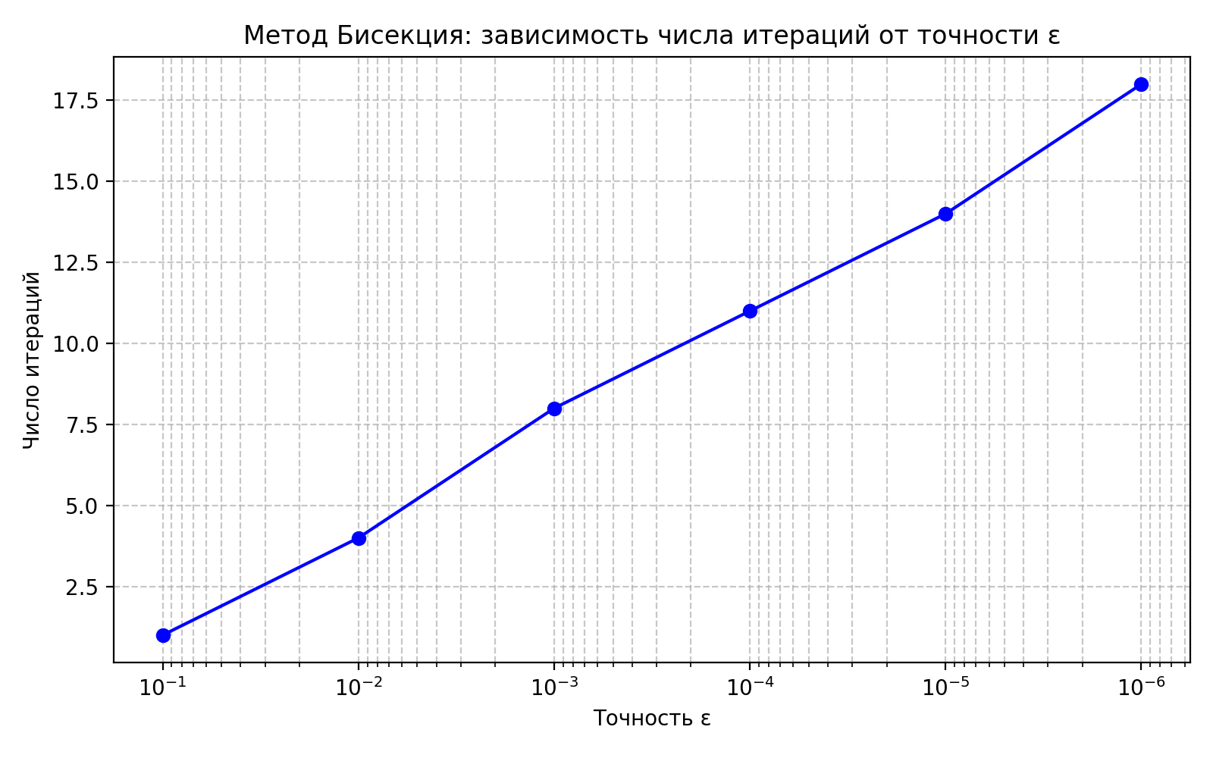
Рисунок 2 – Зависимость числа итераций метода бисекции от точности eps.
Из графика видно, что при уменьшении eps число итераций возрастает. Характер зависимости близок к логарифмическому, что соответствует теоретической оценке числа итераций метода бисекции: N ≈ log2((b − a)/2eps). При уменьшении eps в 10 раз число итераций увеличивается примерно на постоянную величину. Это подтверждает невысокую, но устойчивую скорость сходимости метода. Метод бисекции сходится гарантированно и равномерно, однако для получения высокой точности требуется значительное число итераций.
Далее было проведено исследование чувствительности метода к ошибкам в исходных данных. Для этого фиксировалась высокая точность вычисления корня eps = 10⁻⁸, а значения функции округлялись с различной точностью delta от 0.1 до 0.00001. Результаты представлены в виде графика зависимости найденного корня и числа итераций от delta, см. рисунок 3.
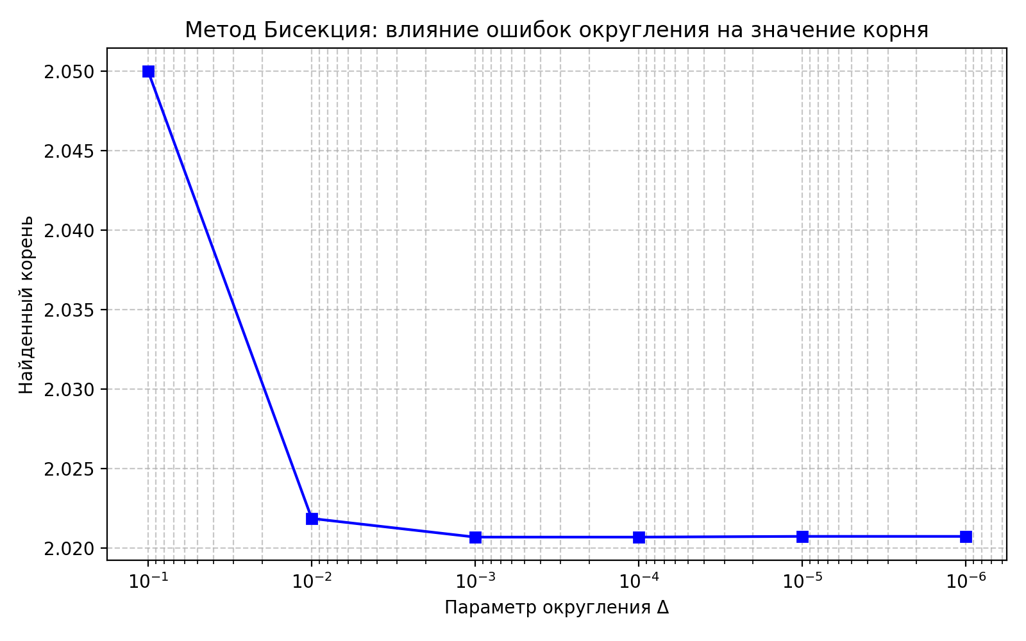
Рисунок 3 – Зависимость результата вычисления корня и числа итераций от точности округления delta.
Анализ графика показывает, что при больших значениях delta, когда погрешность задания функции велика, найденное значение корня заметно отличается от точного. Это объясняется тем, что округление искажает знак и величину функции в точках деления отрезка, что влияет на выбор половины интервала. При уменьшении delta результат стабилизируется и стремится к значению корня, полученному без округления. При достаточно малом delta влияние округления становится незначительным по сравнению с заданной точностью eps.
Таким образом, метод бисекции демонстрирует устойчивость к умеренным ошибкам округления, однако при грубой погрешности задания функции точность результата существенно ограничивается величиной delta. Это подтверждает, что достижимая точность решения определяется не только параметром eps, но и точностью вычисления значений функции.
В ходе работы была исследована зависимость числа итераций метода хорд от требуемой точности вычисления корня eps. Для этого выполнялись вычисления при значениях eps от 0.1 до 0.000001 на фиксированном интервале [1.9, 2.2] без учёта округления значений функции. Полученные данные были использованы для построения графика зависимости N(eps), см. рисунок 4. Из графика видно, что при уменьшении eps число итераций возрастает, однако метод хорд требует значительно меньше итераций по сравнению с методом бисекции для достижения той же точности. Это объясняется тем, что метод хорд использует не только знак функции, но и её значения на концах интервала, что обеспечивает более высокую скорость сходимости. При уменьшении eps в 10 раз число итераций увеличивается не так сильно, как в методе бисекции, что подтверждает эффективность метода хорд для монотонных функций.
Далее было проведено исследование чувствительности метода хорд к ошибкам в исходных данных. Для этого фиксировалась высокая точность вычисления корня eps = 10^-8, а значения функции округлялись с различной точностью delta от 0.1 до 0.00001. Результаты представлены в виде графика зависимости найденного корня и числа итераций от delta, см. рисунок 5. Анализ графика показывает, что при больших значениях delta, когда погрешность задания функции велика, найденное значение корня заметно отклоняется от точного. Метод хорд оказался несколько более чувствительным к величине delta, чем метод бисекции, поскольку в его расчётной формуле непосредственно используются значения f(a) и f(b). При уменьшении delta результат стабилизируется и стремится к значению корня, полученному без округления. При достаточно малом delta (меньше eps) влияние округления становится незначительным. Таким образом, метод хорд демонстрирует хорошую устойчивость при умеренных ошибках округления, но при грубой погрешности задания функции точность результата существенно ограничивается.
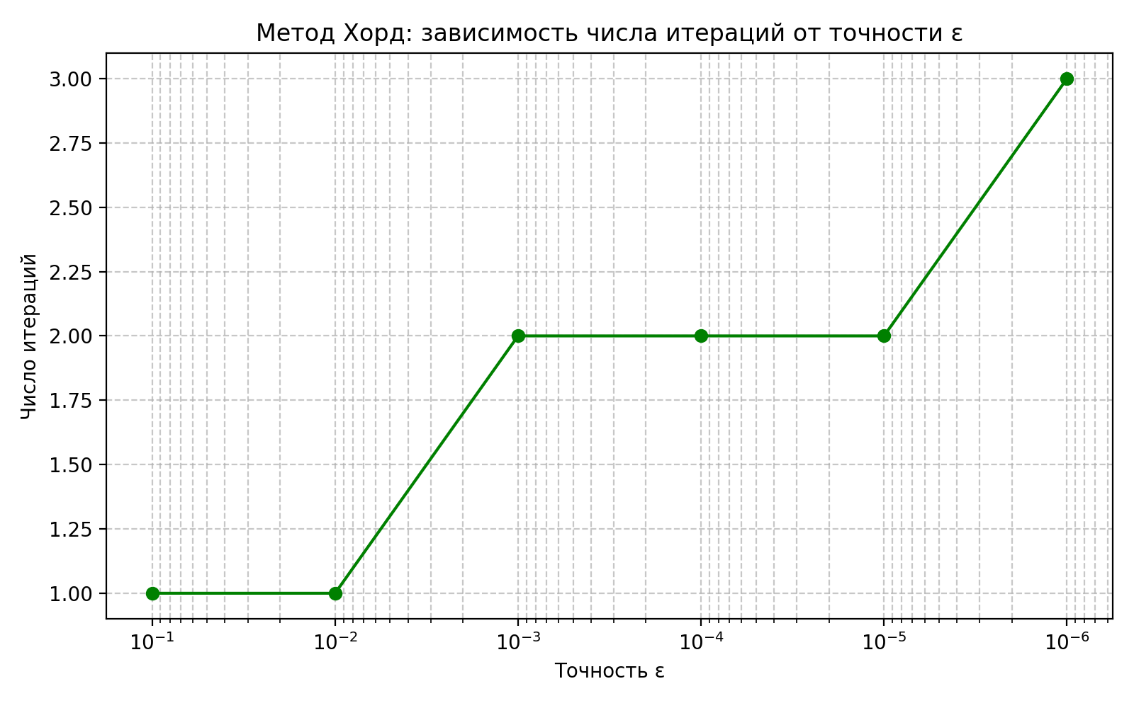
Рисунок 4 – Зависимость числа итераций метода хорд от точности eps.
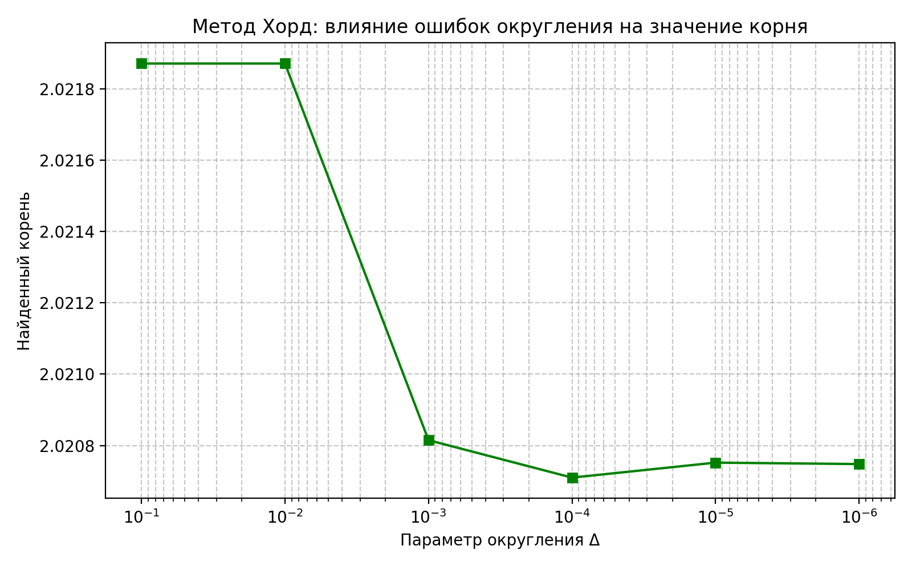
Рисунок 5 – Зависимость результата вычисления корня и числа итераций от точности округления delta метода хорд.
Также была исследована зависимость числа итераций метода Ньютона от требуемой точности вычисления корня eps. Для этого выполнялись вычисления при значениях eps от 0.1 до 0.000001 на фиксированном интервале [1.9, 2.2] с начальным приближением x0 = 2.0 без учёта округления значений функции. Полученные данные были использованы для построения графика зависимости N(eps), см. рисунок 6. Из графика видно, что метод Ньютона требует очень небольшого числа итераций (обычно 3–5) даже при самых малых значениях eps. Это объясняется квадратичной сходимостью метода вблизи корня. Зависимость числа итераций от eps выражена слабо: уменьшение eps на несколько порядков увеличивает число итераций всего на 1–2. Это подтверждает высокую эффективность метода Ньютона для задач, где производная легко вычисляется и начальное приближение выбрано удачно.
Далее было проведено исследование чувствительности метода Ньютона к ошибкам в исходных данных. Для этого фиксировалась высокая точность вычисления корня eps = 10^-8, а значения функции округлялись с различной точностью delta от 0.1 до 0.00001. Результаты представлены в виде графика зависимости найденного корня и числа итераций от delta, см. рисунок 7. Анализ графика показывает, что метод Ньютона достаточно чувствителен к ошибкам округления, особенно при больших delta. Это связано с тем, что в итерационной формуле используется не только значение функции, но и её производная, причём в знаменателе. Округление f(x) может привести к существенной ошибке в вычислении поправки. При delta порядка 0.1 метод может расходиться или давать неверный корень. При уменьшении delta результат стабилизируется и стремится к точному значению. Однако для метода Ньютона требуется более высокая точность задания функции (delta должна быть значительно меньше eps), чем для методов бисекции и хорд, чтобы обеспечить ту же точность корня.
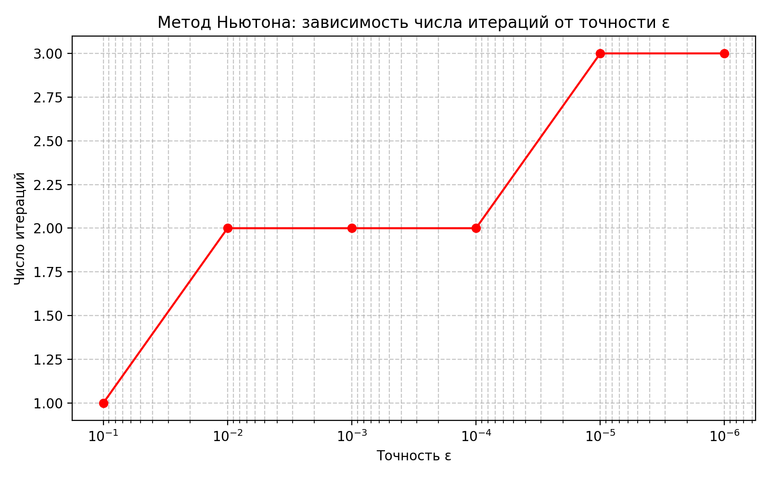
Рисунок 6 – Зависимость числа итераций метода Ньютона от точности eps.
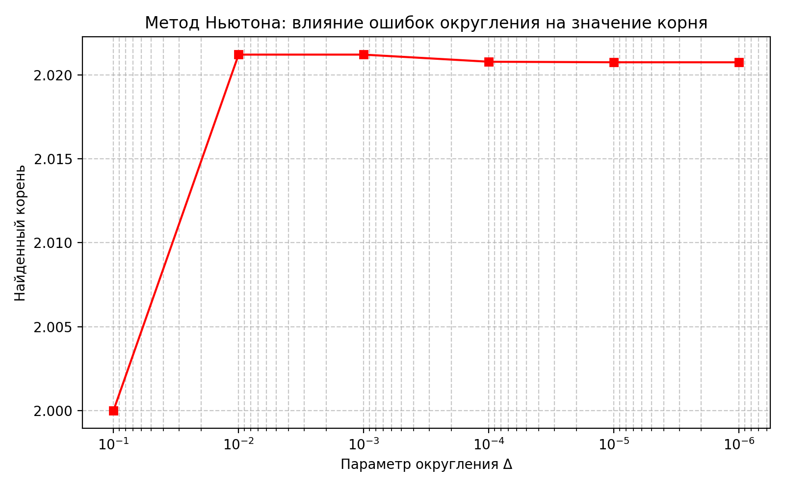
Рисунок 7 – Зависимость результата вычисления корня и числа итераций от точности округления delta метода Ньютона.
В ходе работы была исследована зависимость числа итераций метода простых итераций от требуемой точности вычисления корня eps. Для этого выполнялись вычисления при значениях eps от 0.1 до 0.000001 на фиксированном интервале [1.9, 2.2] с параметром релаксации τ = 1 и начальным приближением x0 = 2.0 без учёта округления значений функции. Полученные данные были использованы для построения графика зависимости N(eps), см. рисунок 8. Из графика видно, что метод простых итераций сходится быстрее метода бисекции, но медленнее метода Ньютона. Число итераций возрастает логарифмически при уменьшении eps, однако коэффициент пропорциональности меньше, чем у бисекции, благодаря удачному выбору τ = 1, обеспечивающему малую производную итерационной функции (q ≈ 0.077). При уменьшении eps в 10 раз число итераций увеличивается примерно на 1–2, что свидетельствует о линейной, но достаточно быстрой сходимости.
Далее было проведено исследование чувствительности метода простых итераций к ошибкам в исходных данных. Для этого фиксировалась высокая точность вычисления корня eps = 10^-8, а значения функции округлялись с различной точностью delta от 0.1 до 0.00001. Результаты представлены в виде графика зависимости найденного корня и числа итераций от delta, см. рисунок 9. Анализ графика показывает, что метод простых итераций обладает чувствительностью к ошибкам округления, сопоставимой с методом хорд. При больших delta (например, 0.1) округление значений f(x) приводит к заметному смещению корня и может нарушить условие сходимости, так как итерационный процесс начинает использовать неточные значения функции. При уменьшении delta результат стабилизируется и стремится к значению, полученному без округления. Для достижения высокой точности корня необходимо, чтобы delta была на порядок меньше eps. Тем не менее, метод простых итераций сохраняет работоспособность при умеренных ошибках округления, особенно если параметр τ выбран с запасом устойчивости.
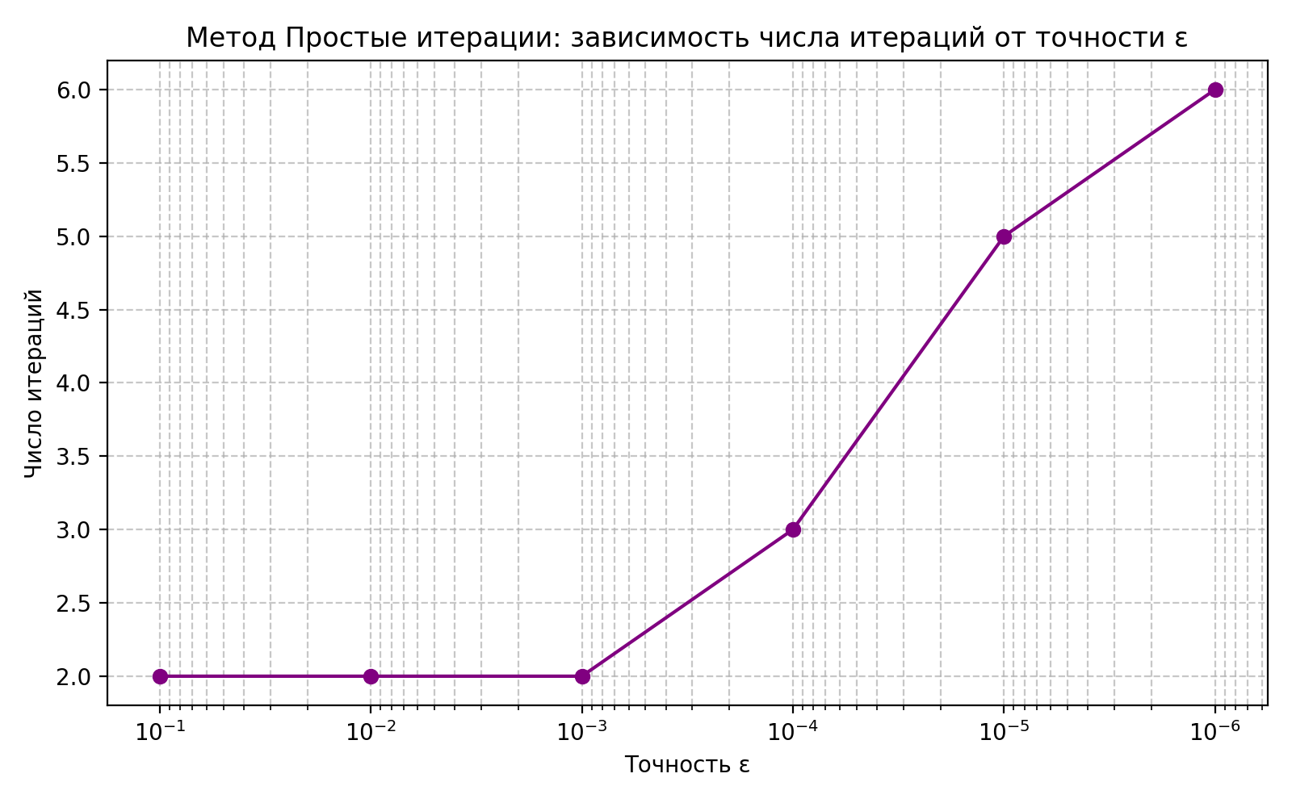
Рисунок 8 – Зависимость числа итераций метода простых итераций от точности eps.
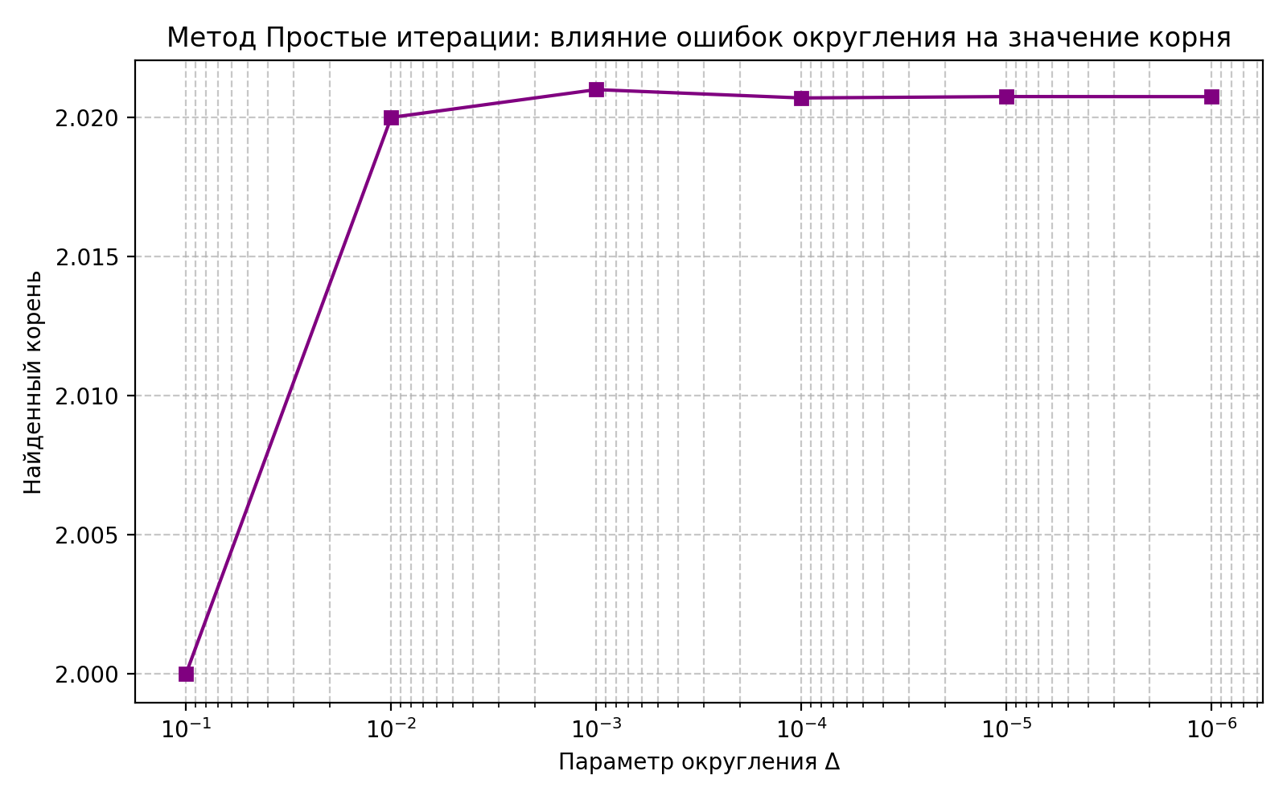
Рисунок 9 – Зависимость результата вычисления корня и числа итераций от точности округления delta метода простых итераций.

Вывод.
Метод бисекции показал гарантированную, но относительно медленную сходимость: число итераций возрастает логарифмически при уменьшении eps, что соответствует теоретической оценке N ≈ log2((b-a)/eps). Метод устойчив к ошибкам округления, однако при больших delta точность результата ограничивается величиной delta. Метод хорд обеспечил более быструю сходимость по сравнению с бисекцией (меньшее число итераций при той же точности) благодаря учёту значений функции на концах интервала. Он несколько чувствительнее к погрешностям округления из-за использования значений f(a) и f(b) в расчётной формуле, но при delta << eps это влияние пренебрежимо мало. Метод Ньютона оказался самым быстрым – квадратичная сходимость позволила достичь высокой точности за 3–5 итераций. Однако он требует вычисления производной и может быть менее надёжен при неудачном выборе начального приближения. Чувствительность к ошибкам округления (особенно в знаменателе f'(x)) выше, чем у методов, не использующих производную. Метод простых итераций при оптимальном выборе параметра релаксации τ сходится почти с квадратичной скоростью, но в общем случае демонстрирует линейную сходимость. Он не требует вычисления производной, однако нуждается в предварительном подборе τ. Чувствительность к ошибкам округления сопоставима с методом хорд. Таким образом, выбор метода зависит от требуемого баланса между скоростью сходимости, простотой реализации и вычислительными затратами. Метод бисекции – самый надёжный и простой, но медленный. Метод хорд – хороший компромисс между скоростью и устойчивостью. Метод Ньютона предпочтителен, когда доступна производная и нужно быстро получить высокую точность. Метод простых итераций удобен, если удаётся легко подобрать сходящуюся итерационную функцию.

